Plano de Recuperação e Resiliência Componente Cultura (C4)

- O que é o Plano de Recuperação e Resiliência (PRR)?
- Quais as despesas elegíveis no âmbito do PRR?
- Como está a área da Cultura representada no PRR?
- Quais os investimentos destinados ao setor da Cultura?
- Qual o impacto esperado dos investimentos 2022-2025?
- Quais os destinatários das medidas?
- As entidades e empresas do setor cultural podem beneficiar de outros apoios no quadro do PRR?
- Quais as entidades que vão gerir e implementar os investimentos?
- Como são lançados os investimentos?
- Cronologia de execução do PRR – Componente Cultura.
- Mais informações

- O que é o Plano de Recuperação e Resiliência (PRR)?

O PRR é um instrumento de financiamento extraordinário aprovado pela Comissão Europeia (o Next Generation EU) para dotar os países da União Europeia de mecanismos destinados a acelerar a recuperação económica e social.
Está organizado em três dimensões estratégicas - Resiliência, Transição Climática e Transição Digital - e tem como objetivo promover uma transformação de Portugal no sentido da resiliência e da dupla transição, verde e digital.

- Quais as despesas elegíveis no âmbito do PRR?

O financiamento através do PRR é extraordinário e deve assegurar um impacto económico real capaz de transformar o país e prepará-lo, de forma estrutural, resistente e duradoura, para choques futuros.
Assim, nos investimentos PRR cabe apenas o que é transformador e verdadeiramente incremental face aos apoios existentes. Por conseguinte, para efeitos de elegibilidades a nível do PRR são excluídas despesas correntes e atividades habitual e recorrentemente financiadas pelos próprios Estados-Membros, bem como apoios de emergência e apoios regulares (p. ex., apoios concedidos através da DGArtes, do ICA, etc.).

- Como está a área da Cultura representada no PRR?

É no eixo da Resiliência que a Cultura tem uma componente própria - a C4 - com um valor global de cerca de 243M€, a implementar até ao final de 2025.

- Quais os investimentos destinados ao setor da Cultura?

Tendo em conta as especificidades do PRR, foi possível criar dois investimentos destinados ao setor da Cultura:
- Redes Culturais e Transição Digital, com um montante global de cerca de 93 M€, que integra medidas agrupadas em torno de três objetivos:
- Modernização da infraestrutura tecnológica da rede de equipamentos culturais, com um valor global de cerca de 46M€;
- Digitalização de artes e património, com um valor global de cerca de 34 M€;
- Internacionalização, modernização e transição digital do livro e dos autores, com um valor global de cerca de 13 M€;
Saiba quais os desafios e objetivos do investimento “Redes Culturais e Transição Digital” e conheça as Ações previstas».
- Património Cultural, com um montante de global de cerca de 150 M€, que integra medidas agrupadas em torno de três objetivos:
- Requalificação de museus, monumentos e palácios nacionais, com um valor global de cerca de 105M€;
- Requalificação de teatros nacionais, com um valor global de cerca de 43M€;
- Programa “Saber Fazer”, com um valor global de cerca de 2M€.
Saiba quais os desafios e objetivos do investimento “Património Cultural” e as Ações previstas».

- Qual o impacto esperado dos investimentos 2022-2025?

Resiliência e Coesão Territorial
- Alargar e diversificar a oferta cultural e aumentar o acesso à cultura, bem como alcançar novos públicos;
- Gerar novas oportunidades de trabalho para artistas, criadores, artesãos, técnicos, paisagistas, arquitetos, artífices especializados, entre outros, bem como para estruturas culturais, empresas e empreendedores, contribuindo para a sustentabilidade cultural e turística;
- Tornar o território mais coeso e competitivo, através da requalificação de equipamentos culturais, reforçando a conectividade territorial do património, dos equipamentos e das redes culturais, e facilitando a circulação pelo país de arte e de entidades artísticas;
- Dinamizar o turismo cultural, através da requalificação de museus e monumentos nacionais, da disponibilização de visitas virtuais, da dinamização de redes culturais – teatros, centros de arte contemporânea, bibliotecas, etc. -, bem como da promoção de rotas do património imaterial.
Transição Digital:
- Incentivar o tecido cultural a incrementar o processo de transição digital, tornando os equipamentos culturais e, por conseguinte, o setor mais resistente a choques futuros;
- Dotar o país de uma rede de circulação de arte e património em formato digital e garantir a preservação futura do património nacional;
- Encontrar novos modos de preservar e divulgar a arte e o património cultural;
- Promover o desenvolvimento empresarial nas áreas culturais de forte componente tecnológica e alavancar novos modelos de negócio, geradores de emprego em áreas como a produção de conteúdos, design, som e imagem, entre outros.
Transição Climática:
- Melhorar o desempenho energético dos museus, monumentos, palácios e teatros e do desempenho hídrico dos respetivos espaços verdes, contribuindo para a redução do risco do impacto das alterações climáticas.

- Quais os destinatários das medidas?

Os destinatários são:
(i) O tecido cultural em geral, atendendo aos objetivos de criação e manutenção de emprego e de oportunidades de trabalho e de negócio para artistas, criadores, artesãos, técnicos, paisagistas, arquitetos, artífices especializados, etc., estruturas culturais, empresas e empreendedores, bem como de criação de emprego nas áreas com forte componente tecnológica, tais como a produção de conteúdos, design, som e imagem;
(ii) Entidades públicas detentoras dos equipamentos culturais;
(iii) Empresas adjudicatárias nos procedimentos de contratação pública de aquisição de bens, prestações de serviços e empreitadas;
(iv) Empresas e autores beneficiários das linhas de apoio no setor do livro.

- As entidades e empresas do setor cultural podem beneficiar de outros apoios no quadro do PRR?

Sim. O PRR está organizado em 3 dimensões estratégicas (Resiliência, Transição Climática e Transição Digital), agrupando, no total, 20 componentes, 83 investimentos e 37 reformas. Assim, para além da Componente Cultura, poderão existir oportunidades para as entidades e empresas do setor cultural no âmbito das restantes Componentes e Investimentos do PRR.
Para mais informações sobre o PRR, os concursos que se encontram abertos e condições para aceder às candidaturas, consultar o sítio na internet da Estrutura de Missão Recuperar Portugal (https://recuperarportugal.gov.pt/).

- Quais as entidades que vão gerir e operacionalizar os investimentos?

A execução dos investimentos do PRR é contratualizada pela Estrutura de Missão «Recuperar Portugal» com agências ou organismos públicos, designados “beneficiários intermediários”, ou seja, globalmente responsáveis pela implementação física e financeira de um investimento inscrito no PRR, mas cuja execução é assegurada por entidades terceiras, designadas “beneficiários finais”, que podem ser entidades públicas ou privadas.
São “beneficiários intermediários” dos investimentos da Componente Cultura:
- O Gabinete de Estratégia, Planeamento e Avaliação Culturais (GEPAC), para o investimento Redes Culturais e Transição Digital;
- O Fundo de Salvaguarda do Património Cultural (FSPC), para o investimento Património Cultural.
No caso do investimento Redes Culturais e Transição Digital, os “beneficiários finais” podem ser entidades públicas ou privadas, consoante o tipo de medidas.
Assim, para as medidas que envolvem o lançamento de linhas de apoio financeiro na área da internacionalização, modernização e transição digital do livro e dos autores, os “beneficiários finais” são as entidades privadas (livrarias, editoras, autores, artistas, etc.).
Para as restantes medidas que envolvem equipamentos culturais públicos (p.ex., instalação de wi-fi em museus e monumentos nacionais, digitalização de acervos, digitalização de filmes da Cinemateca, aquisição de equipamentos para bibliotecas municipais, etc.), os “beneficiários finais” são serviços e entidades públicos (Cinemateca, Biblioteca Municipal de Portugal, Direção-Geral do Património Cultural, Municípios, etc.). Estes beneficiários lançarão no mercado procedimentos de contratação pública de aquisição de bens e serviços para a execução das várias medidas.
No caso do investimento Património Cultural, os “beneficiários finais” são as entidades gestoras dos equipamentos culturais (museus, teatros, monumentos e palácios nacionais), que são serviços e organismos do Ministério da Cultura (p. ex., Direção-Geral do Património Cultural, Direções Regionais de Cultura, OPART – Organismo de Produção Artística, EPE, e Teatro Nacional D. Maria II, EPE).
Estes beneficiários lançarão no mercado procedimentos de contratação pública de empreitadas e aquisição de bens e serviços para a execução das medidas relativas à requalificação dos museus, teatros, monumentos e palácios nacionais. Em alguns casos, os serviços e organismos do Ministério da Cultura celebram contratos interadministrativos com Municípios, ficando estes responsáveis pelos procedimentos de contratação pública de empreitadas e aquisição de bens e serviços.

- Como são lançados os investimentos?

Serão lançados no mercado procedimentos de contratação pública de aquisição de bens e serviços (p. ex., aquisição de equipamento tecnológico e digitalização de espólios) e de empreitada (p. ex., requalificação de património cultural).
No caso da internacionalização, modernização e transição digital do livro e dos autores, serão lançadas linhas de apoio financeiro.
Os procedimentos de contratação pública e o lançamento de linhas de apoio, no âmbito da Componente Cultura do PRR, serão publicitados através dos meios legalmente exigidos, bem como através do portal da Cultura (https://www.culturaportugal.gov.pt ).

- Cronograma de execução do PRR - Componente Cultura

A repartição dos encargos corresponde ao que foi contratualizado com a Comissão Europeia.
O cronograma dos investimentos por ano respeita os prazos considerados necessários para a operacionalização das medidas, designadamente tramitação de procedimentos de contratação pública e execução de obras.
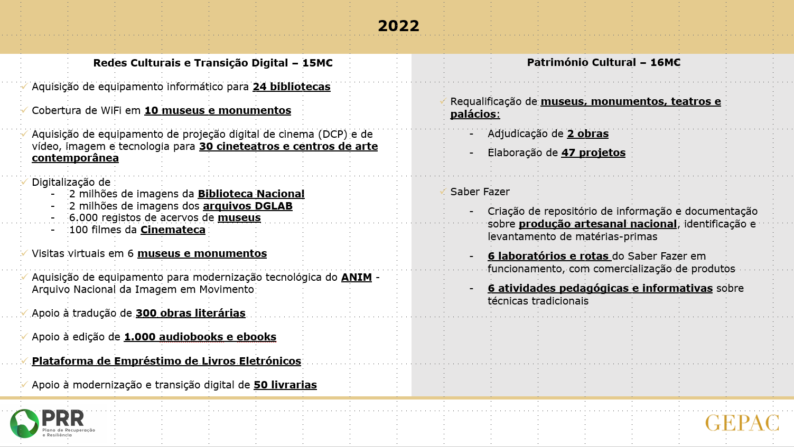
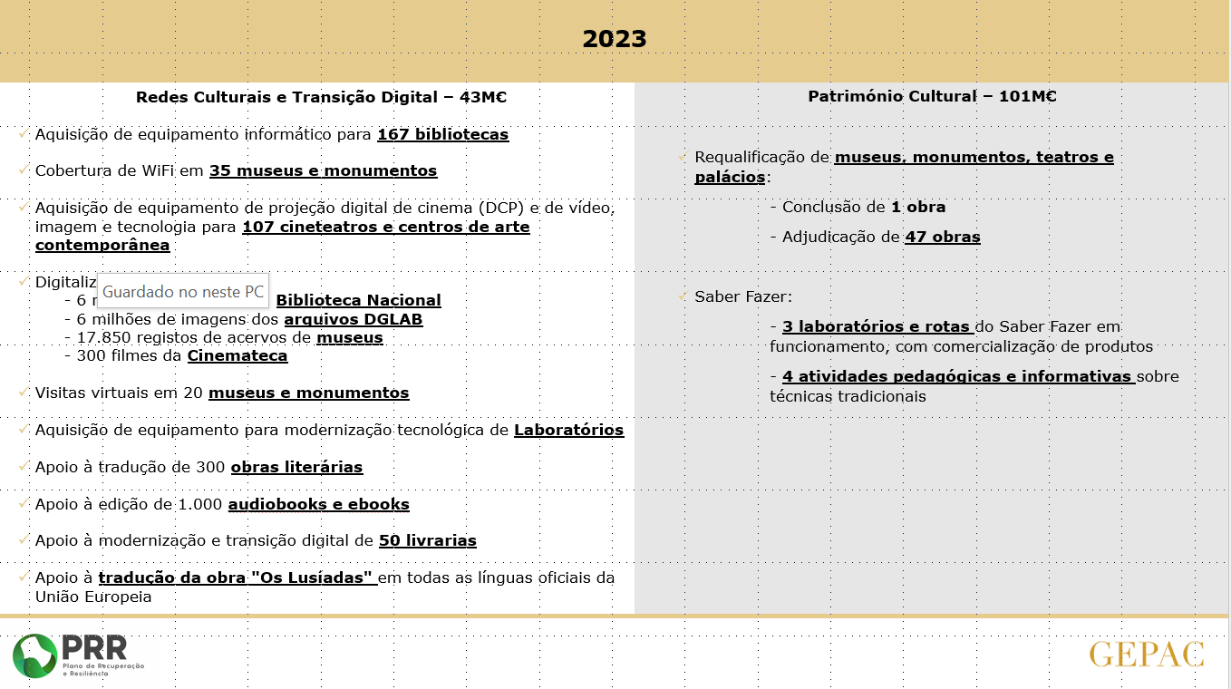

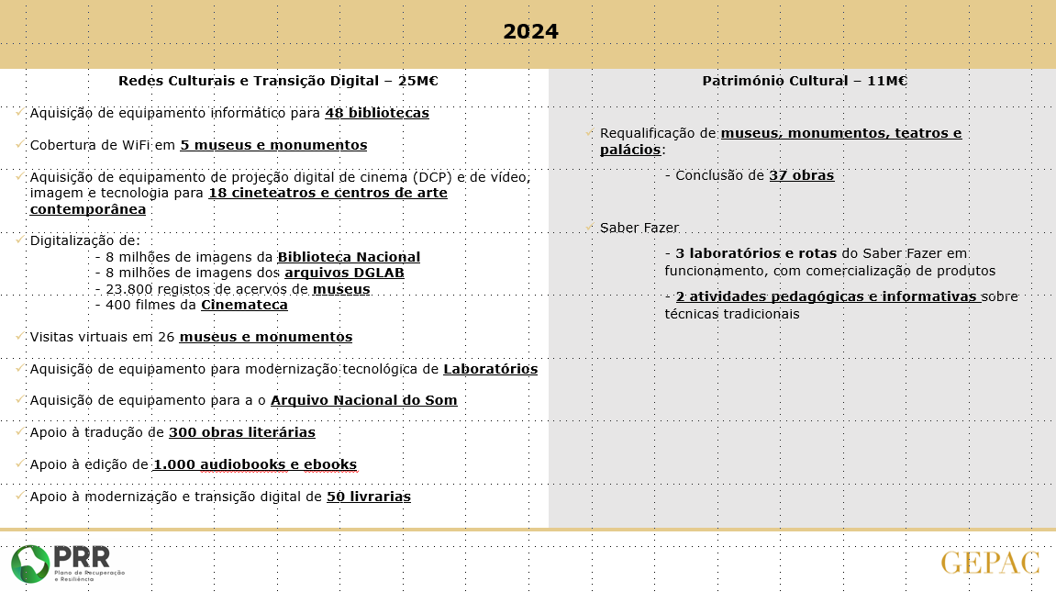
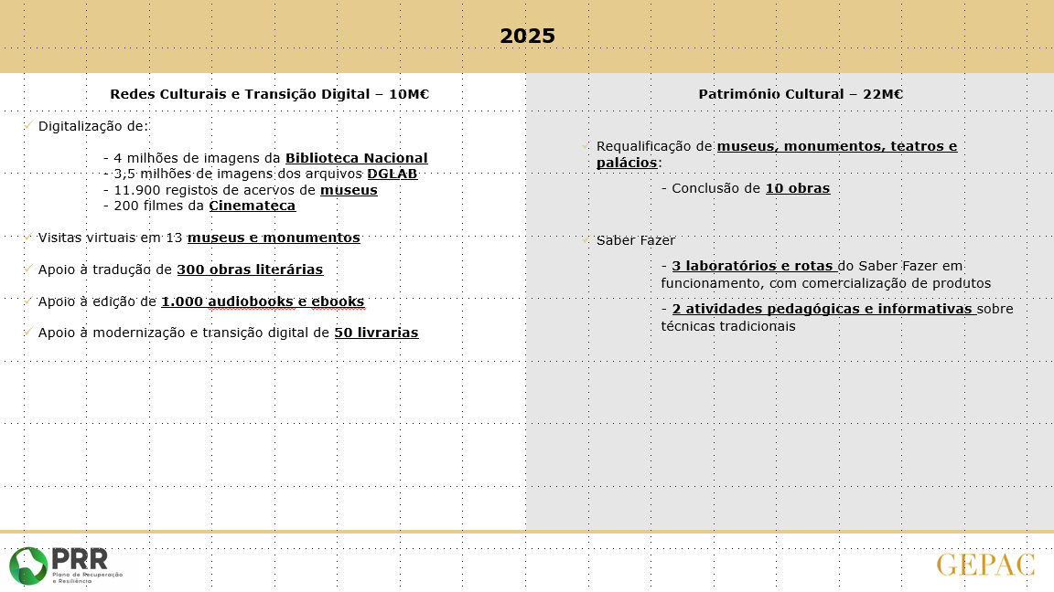

- Como obter mais informações?

Mais informações em https://www.culturaportugal.gov.pt/

Anexos

  - Redes Culturais e Transição Digital

Desafios e objetivos do investimento “Redes Culturais e Transição Digital”
Portugal tem um conjunto de redes (teatros e cineteatros, de museus e centros de arte contemporânea, de bibliotecas e arquivos) que necessita de infraestrutura tecnológica.
Redes culturais que precisam de acompanhar o desenvolvimento tecnológico e garantir a qualidade da obra digital, não apenas para melhorar a experiência do público, em especial das novas gerações, mas também para assegurar a preservação futura de obras de arte e de património cultural.
O incremento da sofisticação tecnológica e da qualidade da obra digital permitirá:
- alcançar novos públicos, incrementando a oferta e o acesso à cultura, ultrapassando a distância física e promovendo a inclusão social pela arte;
- aumentar a fruição e o acesso à cultura, tornando o setor mais robusto e resiliente;
- alavancar novos modelos de negócio (p.ex., streaming, serviços por subscrição) e promover o desenvolvimento empresarial nas áreas culturais de forte componente tecnológica (empresas que produzem 3D, digitalização, desenvolvimento de plataformas, entre outras).

  - Ações previstas no âmbito do investimento “Redes Culturais e Transição Digital”?

- “Modernização da infraestrutura tecnológica da rede de equipamentos culturais”:
1) Aquisição de equipamentos informáticos, bibliotecas itinerantes on line e sistemas de informação e catálogos integrados, para 239 bibliotecas públicas
[Entidades responsáveis pela implementação: GEPAC; DGLAB; Municípios]

2) Cobertura de wi-fi em 50 museus, palácios e monumentos
[Entidades responsáveis pela implementação: GEPAC; DGPC; DRCs; Municípios]
- Museu Regional de Beja
- Sítio Arqueológico de São Cucufate
- Castelo de Guimarães
- Museu dos Biscainhos
- Mosteiro de São Martinho de Tibães
- Paço dos Duques de Bragança
- Mosteiro de São Salvador de Vilar de Frades
- Museu de Alberto Sampaio
- Museu de Arqueologia D. Diogo de Sousa
- Museu da Terra de Miranda
- Museu do Abade de Baçal
- Concatedral de Miranda do Douro
- Mosteiro de Santa Clara a Velha
- Museu Monográfico de Conímbriga
- Museu Nacional Machado de Castro
- Museu Nacional Frei Manuel do Cenáculo (Évora)
- Casa Nobre e Ruínas na Rua Burgos
- Fortaleza de Sagres
- Vila romana de Milreu (Estói)
- Mosteiro da Batalha
- Mosteiro de Alcobaça
- Museu Nacional da Resistência e Liberdade
- Museu José Malhoa
- Museu Nacional do Traje
- Museu Nacional do Teatro e da Dança
- Museu Nacional do Azulejo
- Palácio Nacional de Mafra
- Museu Nacional de Arte Contemporânea do Chiado
- Museu Nacional de Arqueologia
- Palácio Nacional da Ajuda
- Panteão Nacional - Igreja de St.ª Engrácia
- Museu Nacional de Arte Antiga
- Museu Nacional de Etnologia
- Torre de Belém
- Mosteiro dos Jerónimos
- Museu de Arte Popular
- Museu Nacional da Música
- Museu Nacional dos Coches
- Casa Museu Anastácio Gonçalves
- Museu Nacional Soares dos Reis
- Mosteiro da Serra do Pilar
- Mosteiro de Santa Maria de Pombeiro
- Estação Arqueológica do Tongóbriga/Freixo
- Convento de Cristo
- Sítio arqueológico de Miróbriga
- Museu de Lamego
- Museu Nacional Grão Vasco
- Mosteiro de São João de Tarouca
- Mosteiro de Santa Maria de Salzedas
- Convento de Santo António de Ferreirim

3) Aquisição de equipamento de projeção digital de cinema e de vídeo, imagem e tecnologia para 155 teatros/cineteatros e centros de arte contemporânea públicos
[Entidades responsáveis pela implementação: GEPAC; DGARTES; Municípios]

4) Modernização tecnológica dos laboratórios de conservação e restauro do Estado (Laboratório José Figueiredo; Laboratório Arqueociências; Centro Nacional de Arqueologia Náutica e Subaquática; Forte de Sacavém)
[Entidades responsáveis pela implementação: GEPAC; DGPC]

5) Modernização Tecnológica do ANIM - Arquivo Nacional da Imagem em Movimento
[Entidades responsáveis pela implementação: GEPAC; Cinemateca]

6) Instalação do Arquivo Nacional do Som
[Entidades responsáveis pela implementação: GEPAC; DGLAB]

b) “Digitalização de artes e património”:
7) Digitalização e virtualização de espólio (20 milhões de imagens) de bibliotecas públicas
[Entidades responsáveis pela implementação: GEPAC; BNP]

8) Digitalização e virtualização de espólio (19,5 milhões de documentos) de arquivos nacionais
[Entidades responsáveis pela implementação: GEPAC; DGLAB]

9) Digitalização de 59.500 registos de acervos de museus públicos
[Entidades responsáveis pela implementação: GEPAC; DGPC; DRCs]

10) Visitas virtuais em 65 museus
[Entidades responsáveis pela implementação: GEPAC; DGPC; DRCs]
- Museu Regional de Beja
- Circuito arqueológico de Castro da Cola
- Sítio Arqueológico de São Cucufate
- Castelo de Guimarães
- Museu dos Biscainhos
- Mosteiro de São Martinho de Tibães
- Paço dos Duques de Bragança
- Mosteiro de São Salvador de Vilar de Frades
- Museu de Alberto Sampaio
- Museu de Arqueologia D. Diogo de Sousa
- Museu da Terra de Miranda
- Museu do Abade de Baçal
- Domus Municipalis - Bragança
- Concatedral de Miranda do Douro
- Mosteiro de Santa Clara a Velha
- Museu Monográfico de Conímbriga
- Museu Nacional Machado de Castro
- Museu Nacional Frei Manuel do Cenáculo (Évora)
- Casa Nobre e Ruínas na rua Burgos
- Torre do Salvador
- Castelo de Viana do Alentejo
- Torre do Castelo de Evoramonte
- Gruta do Escoural
- Fortaleza de Sagres
- Vila romana de Milreu (Estói)
- Ermida de Nossa Senhora de Guadalupe
- Mosteiro da Batalha
- Mosteiro de Alcobaça
- Museu Nacional da Resistência e Liberdade
- Museu da Cerâmica
- Museu Dr. Joaquim Manso
- Museu José Malhoa
- Museu Nacional do Traje
- Museu Nacional do Teatro e da Dança
- Museu Nacional do Azulejo
- Palácio Nacional de Mafra
- Museu Nacional de Arte Contemporânea do Chiado
- Museu Nacional de Arqueologia
- Palácio Nacional da Ajuda
- Panteão Nacional - Igreja de St.ª Engrácia
- Museu Nacional de Arte Antiga
- Museu Nacional de Etnologia
- Torre de Belém
- Mosteiro dos Jerónimos
- Museu de Arte Popular
- Museu Nacional da Música
- Museu Nacional dos Coches - Picadeiro Real
- Museu Nacional dos Coches
- Casa Museu Anastácio Gonçalves
- Sítio arqueológico de Torre de Palma
- Castelo de Elvas
- Museu Nacional Soares dos Reis
- Mosteiro da Serra do Pilar
- Casa das Artes
- Mosteiro de Santa Maria de Pombeiro
- Estação Arqueológica do Tongóbriga/Freixo
- Convento de Cristo
- Sítio arqueológico de Miróbriga
- Citânia/Ruínas da cidade velha de Santa Luzia
- Museu de Lamego
- Museu Nacional Grão Vasco
- Mosteiro de São João de Tarouca
- Mosteiro de Santa Maria de Salzedas
- Convento de Santo António de Ferreirim
- Santuário / ruínas de Panóias

11) Digitalização de 1.000 filmes portugueses da Cinemateca
[Entidades responsáveis pela implementação: GEPAC; Cinemateca]

c) “Internacionalização, modernização e transição digital do livro e dos autores”:
12) Apoio à tradução de obras literárias
[Entidades responsáveis pela implementação: GEPAC; DGLAB]

13) Apoio à edição de audiobooks e ebooks
[Entidades responsáveis pela implementação: GEPAC; DGLAB]

14) Apoio à modernização e transição digital das livrarias
[Entidades responsáveis pela implementação: GEPAC; DGLAB]

15) Criação da Plataforma de Empréstimo de Livros Eletrónicos (junto de cerca de 300 bibliotecas públicas)
[Entidades responsáveis pela implementação: GEPAC; DGLAB]

  - Património Cultural

Desafios e objetivos do investimento “Património Cultural”?
Portugal dispõe de um valioso património cultural, sendo fundamental a sua reabilitação e preservação. Ao património colocam-se importantes desafios nos planos da salvaguarda infraestrutural e impactos das alterações climáticas.
O investimento em património cultural, que engloba um sentido amplo - material, imaterial e natural, abarca duas áreas principais:
- Reabilitar edifícios públicos classificados emblemáticos disseminados por todo o território nacional (museus, monumentos, palácios e teatros nacionais), ou seja, preservar e conservar os edifícios, incluindo a adaptação às exigências ambientais, de eficiência energética e de eficiência hídrica;
- Valorizar o património cultural imaterial e os recursos endógenos, isto é, capacitação nas técnicas tradicionais de produção (“Saber Fazer”) e criação de rotas relacionadas com as unidades produtivas, associadas à comercialização dos produtos, à sustentabilidade turística e à coesão territorial.
O investimento no Património Cultural permitirá:
- Reabilitar os edificados e envolventes;
- Proteger os acervos e coleções que se encontram nos imóveis, em particular nos museus;
- Dinamizar o turismo cultural através da requalificação de museus e monumentos nacionais, da disponibilização de visitas virtuais, da dinamização das redes culturais – teatros, centros de arte contemporânea, bibliotecas, etc., bem como da promoção de rotas do património imaterial;
- Melhorar o desempenho energético dos museus, monumentos, palácios e teatros e o desempenho hídrico dos respetivos espaços verdes;
- Preservar o emprego e promover oportunidades de trabalho;
- Dinamizar o setor da construção e dos setores associados, com aumento do valor acrescentado;
- Fomentar a competitividade das redes urbanas e dos territórios de baixa densidade.

  - Ações previstas no âmbito do investimento “Património Cultural”?

- Requalificação e conservação de 46 museus, monumentos e palácios nacionais [no valor de 105M€]
[Entidades responsáveis pela implementação: FSPC; DGPC; DRCs; Municípios]
- Casa Museu Anastácio Gonçalves
- Castelo de Guimarães
- Concatedral de Miranda do Douro
- Convento de Cristo
- Domus Municipalis - Bragança
- Ermida de Nossa Senhora de Guadalupe
- Fortaleza de Sagres
- Forte de Sacavém
- Igreja de São Miguel
- Laboratório José de Figueiredo
- Laboratório de Arqueociências
- Mosteiro da Batalha
- Mosteiro de Alcobaça
- Mosteiro de Santa Clara a Velha
- Mosteiro de São Martinho de Tibães
- Mosteiro dos Jerónimos
- Museu de Alberto Sampaio
- Museu de Arqueologia D. Diogo de Sousa
- Museu de Arte Popular
- Museu de Lamego
- Museu do Abade de Baçal
- Museu dos Biscaínhos
- Museu José Malhoa
- Museu Monográfico de Conímbriga
- Museu Nacional do Azulejo
- Museu Nacional de Arqueologia
- Museu Nacional de Arte Antiga
- Museu Nacional de Arte Contemporânea do Chiado
- Museu Nacional de Etnologia
- Museu Nacional do Teatro e da Dança
- Museu Nacional do Traje
- Museu Nacional dos Coches - Novo
- Museu Nacional dos Coches - Picadeiro Real
- Museu Nacional Frei Manuel do Cenáculo (Évora)
- Museu Nacional Grão Vasco
- Museu Nacional Machado de Castro
- Museu Nacional Soares dos Reis
- Museu Regional de Beja
- Paço dos Duques de Bragança
- Palácio Nacional da Ajuda
- Palácio Nacional de Mafra
- Panteão Nacional - Igreja de St. ª Engrácia
- Ruínas de Milreu
- Sítio Arqueológico de São Cucufate
- Torre de Belém
- Museu Nacional da Música (a instalar no Palácio Nacional de Mafra)

- Requalificação de 3 teatros (Teatro Nacional S. Carlos, Teatro Nacional D. Maria II e Teatro Camões) [no valor de 43M€]
[Entidades responsáveis pela implementação: FSPC; OPART, EPE; TNDMII, EPE]

- Implementação do Programa “Saber Fazer” (capacitação nas técnicas tradicionais de produção e criação de rotas relacionadas com as unidades produtivas, associadas à comercialização dos produtos) [no valor de 2M€]
[Entidades responsáveis pela implementação: FSPC; DGARTES]

